Лабораторная работа №7
Отчёт
Коровкин Никита Михайлович
Содержание

1 Цель работы

2 Выполнение лабораторной работы
Ниже представлен полный исходный код разработанного программного модуля на языке Python (рис. 1).
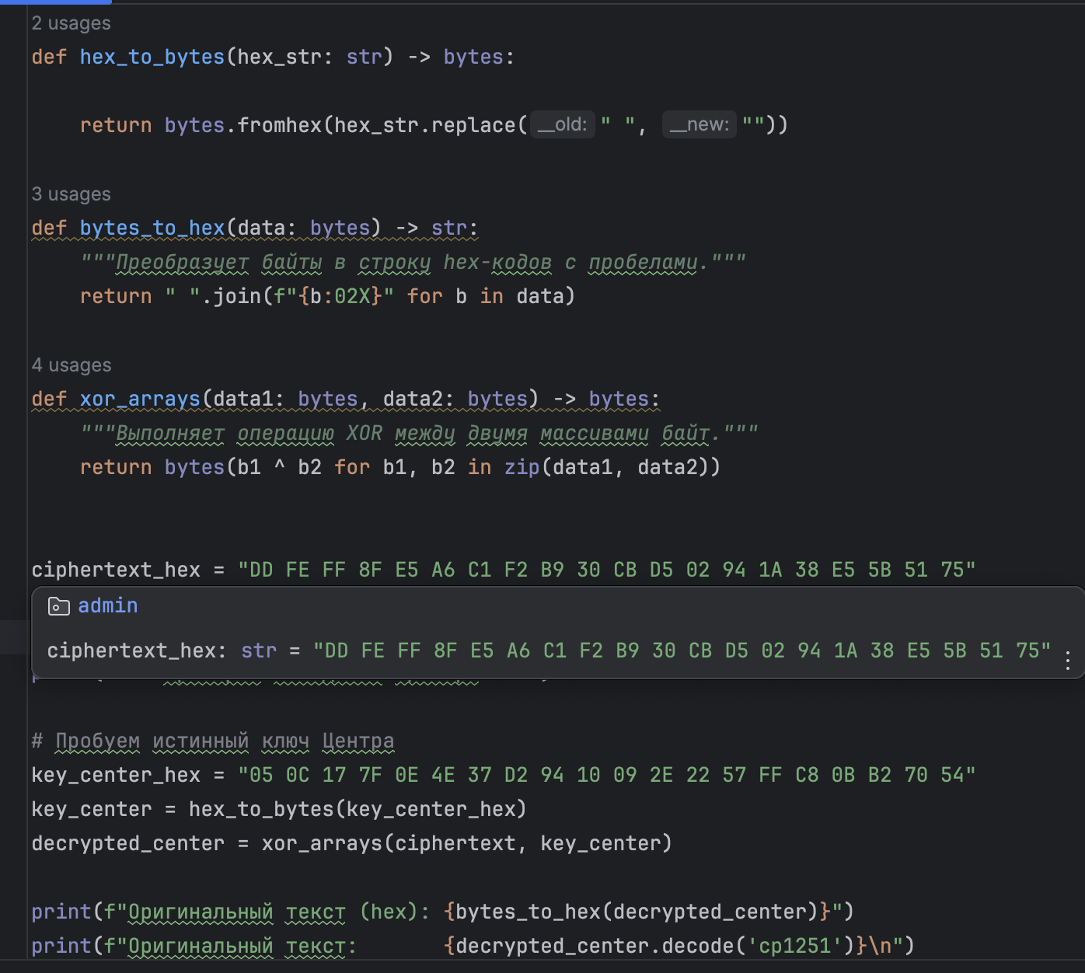
Рис. 1: full code

3 Выводы
В ходе выполнения лабораторной работы были экспериментально проверены теоретические положения К. Шеннона об абсолютной стойкости шифра однократного гаммирования.

Список литературы

